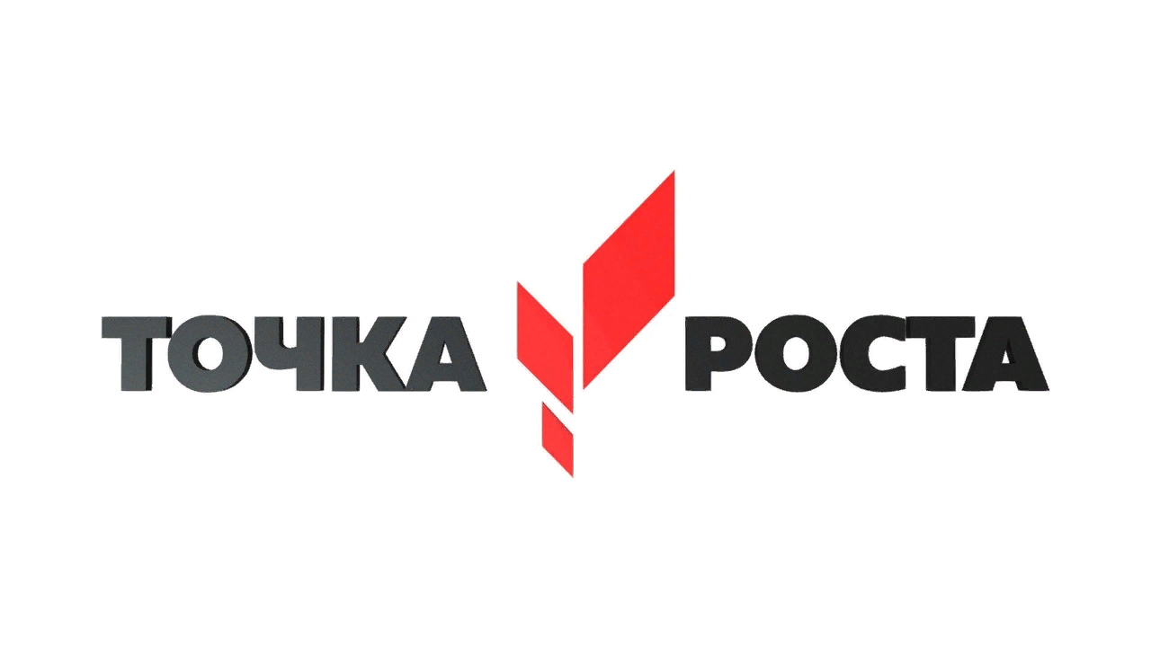
Программа семинара
30 ноября 2022 года
«Развитие начал инженерного мышления обучающихся с использованием ресурсов Центров «Точка Роста»

- Ресурсы Центра «Точка Роста» как инструмент формирования инженерного мышления обучающихся (Спикер – Беляева Е.А., методист ЦНППМ ГАОУ ДПО ВО ВИРО им. Л.И. Новиковой, к.п.н.).

- Методы формирования и развития гибких компетенций обучающихся на базе Центра «Точка Роста» (Спикер – Беляева Е.А., методист ЦНППМ ГАОУ ДПО ВО ВИРО им. Л.И. Новиковой, к.п.н.).

- Проектная деятельность как инструмент развития инженерного мышления школьников в рамках работы Центра «Точка Роста» (Модератор – Беляева Е.А., методист ЦНППМ ГАОУ ДПО ВО ВИРО им.Л.И. Новиковой, к.п.н.).

- Доклады участников семинара по заявленной тематике.

